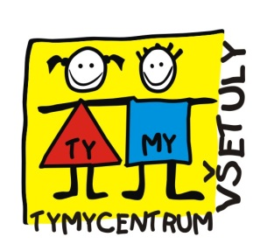
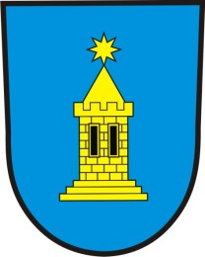
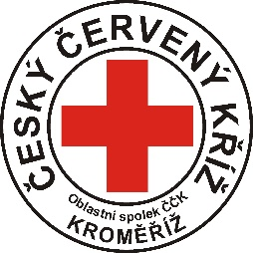
Chráníte-li sebe, chráníte své blízké i okolí.
ANTIGENNÍ TESTOVÁNÍ COVID-19 PRO VEŘEJNOST ZDARMA.
KDE: SVČ TYMY, Sokolská 70, 769 01 Holešov
KDY: PONDĚLKY 9 – 11 hodin
PÁTKY 8 – 10 hodin
S SEBOU: respirátor /KN95, FFP2/, kartičku pojištěnce, občanský průkaz
.
Testování je hrazené ze zdravotního pojištění pro osoby pojištěné v ČR.
Test je možné opakovat zdarma v testovacích místech max.1x za 3 dny

